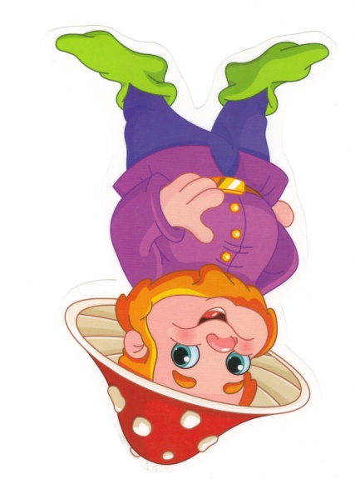
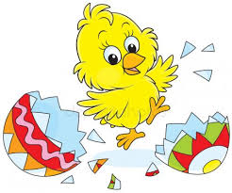
Grupa Krasnale – 8 kwietnia 2020r.

Witam wszystkie Krasnoludki !
WIELKANOC

Temat dnia: Wielkanocny koszyczek

Poranna gimnastyka

Modelka
Na podłodze rozciągnijcie skakankę lub sznurek (możecie też wykorzystać np. krawędź dywanu). Dziecko idzie (plecy proste, głowa wysoko, krok pełen godności) wzdłuż linii, stawiając stopy na krzyż, niczym modelka na wybiegu.

Rak
Smyk opiera się na rękach i nogach (brzuchem do góry), unosi biodra i wędruje w tej pozycji. Będzie miał większą frajdę, jeśli ty także spróbujesz!

Zabawa w basen
Dziecko leży na podłodze na brzuchu i "pływa" żabką (ale używa tylko rąk).

• Wielkanocny koszyczek – słuchanie wiersza Z. Domitrocy Wyjaśnienie znaczenia słowa święconka.

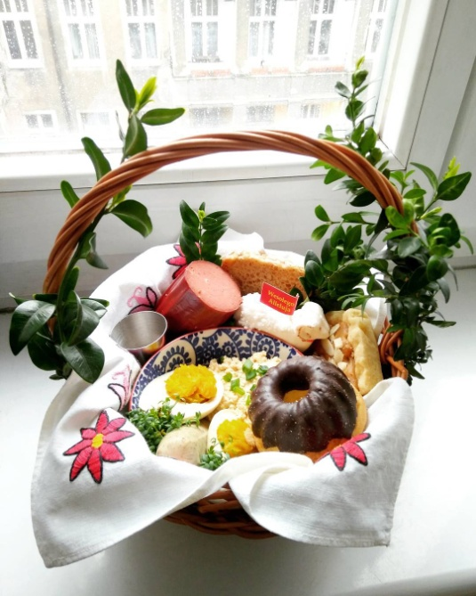
W małym koszyczku dużo jedzenia,
które niesiemy do poświęcenia:
chleb i wędlina, kilka pisanek
oraz cukrowy mały baranek.
Drożdżowa babka, sól i ser biały,
i już jest pełny koszyczek mały...

Kształtowanie codziennych nawyków higienicznych po zabawie i przed posiłkami. Pamiętajmy o umyciu rąk.
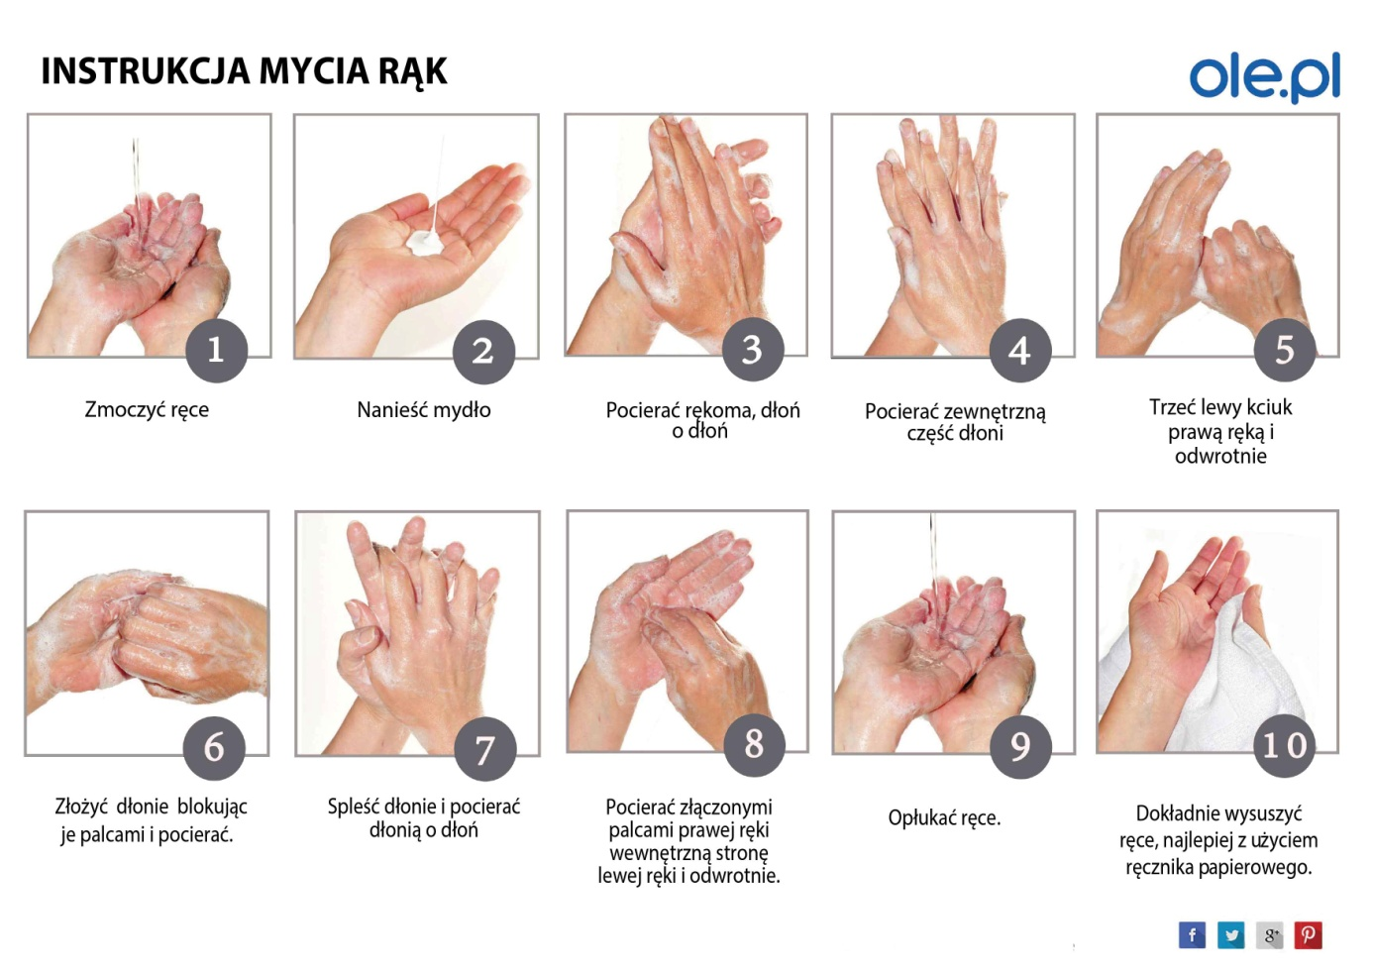
Zabawa przy piosence
https://www.youtube.com/watch?v=mx4Da-ri1ag
Zajęcie I
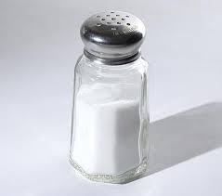
„Wielkanocny koszyczek” – zabawa dydaktyczna łączymy z koszyczkiem wszystkie elementy, po kolei wymieniając ich nazwy. (pisanki, chrzan, chleb, sól, babka, kiełbasa, szynka, baranek)
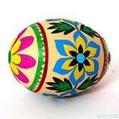
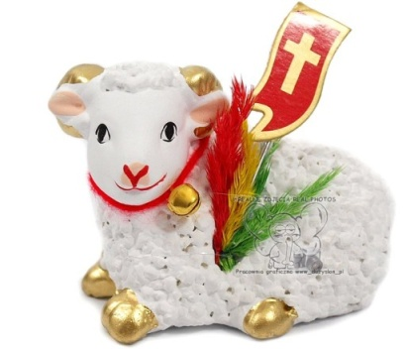
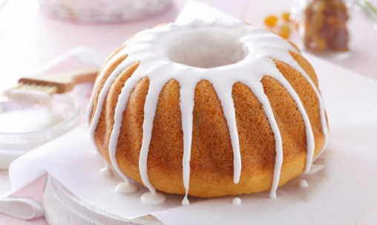
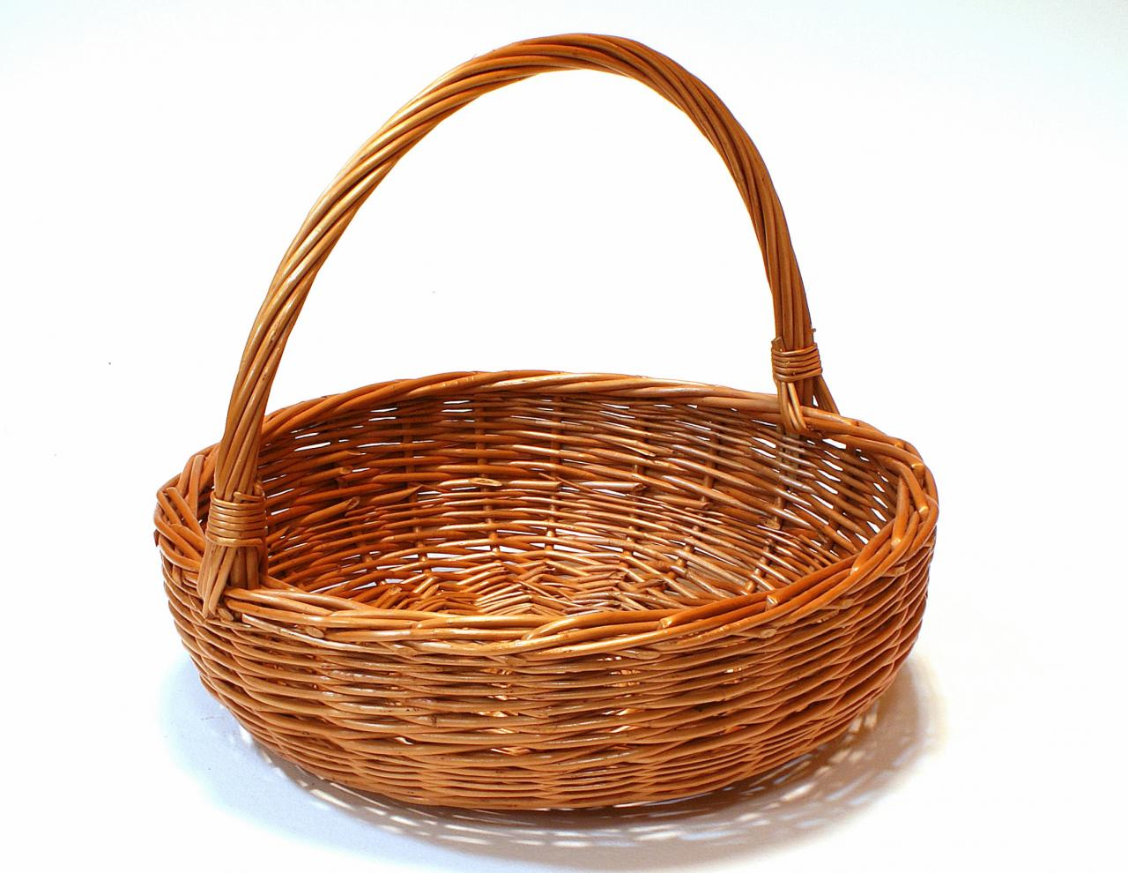

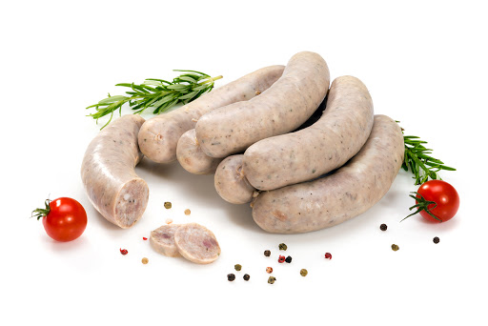
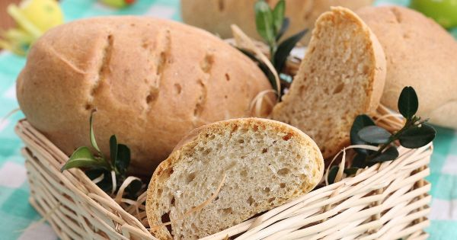
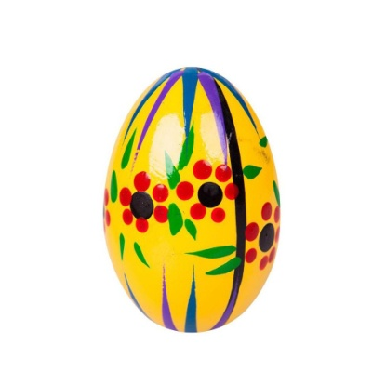

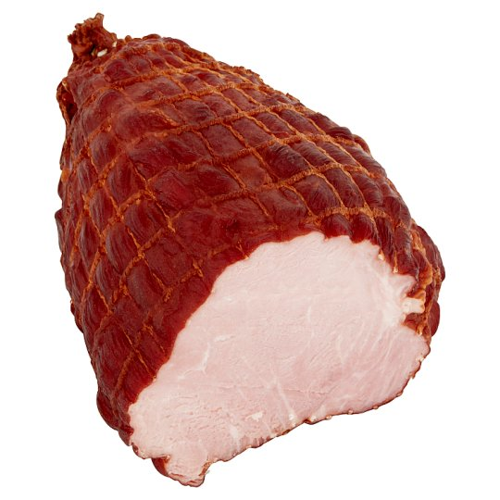
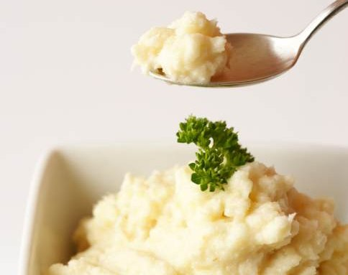
„Co wiąże się z Wielkanocą?” – wskazywanie obrazków związanych tematycznie z Wielkanocą.
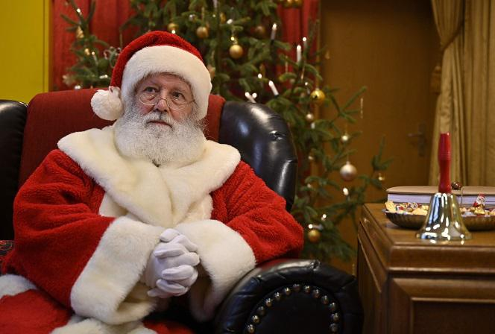
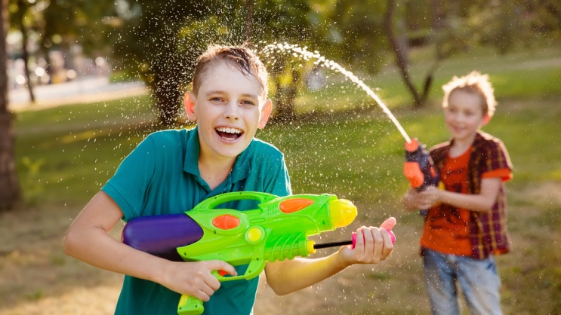

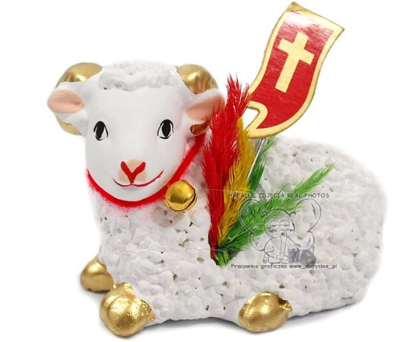

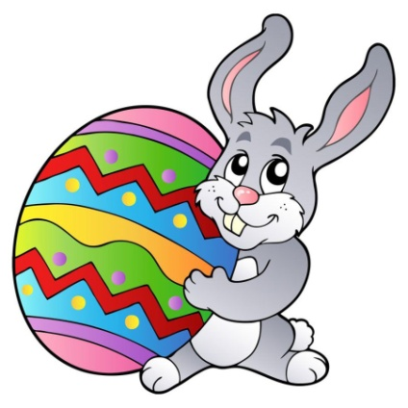

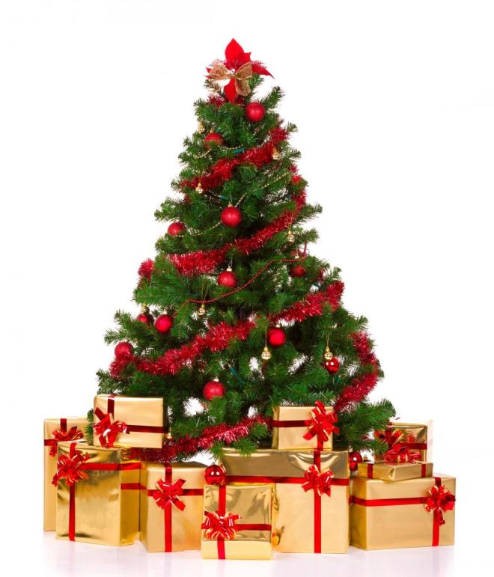
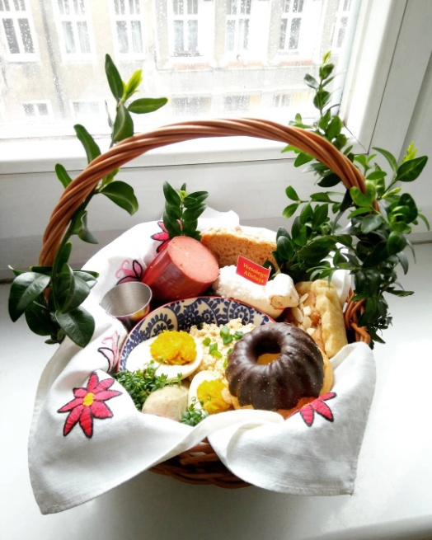

Zajęcie II
„Koszyczek wielkanocny” – praca z wykorzystaniem
Wycinanki 33. Wypychamy wszystkie elementy, naklejamy na spodzie koszyczków baranki i pisanki (tak, żeby był efekt „wystawania” tych rzeczy z koszyczków), przyklejamy całość na kartki. Ozdabiamy koszyczki. Dzieci mogą też narysować jajka i je ozdobić.
W.33, kartki, nożyczki, papier kolorowy, kleje •

Zabawa przy piosence „Kurka i pisanki” https://www.youtube.com/watch?v=6RH8hXpWnlk
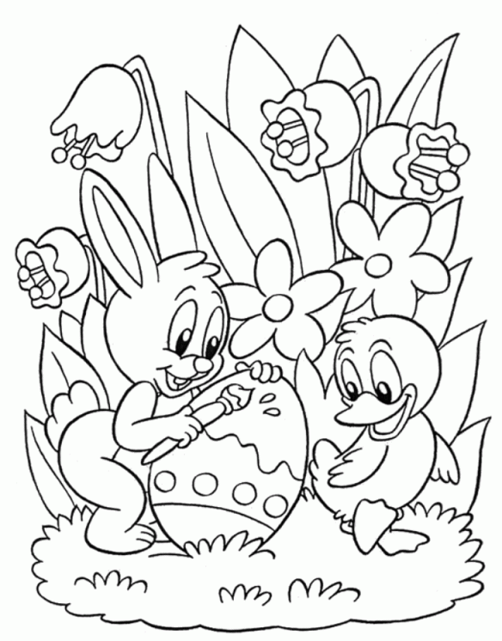
„Symbole wielkanocne” –kolorowanka

